〈謎語詩〉作品
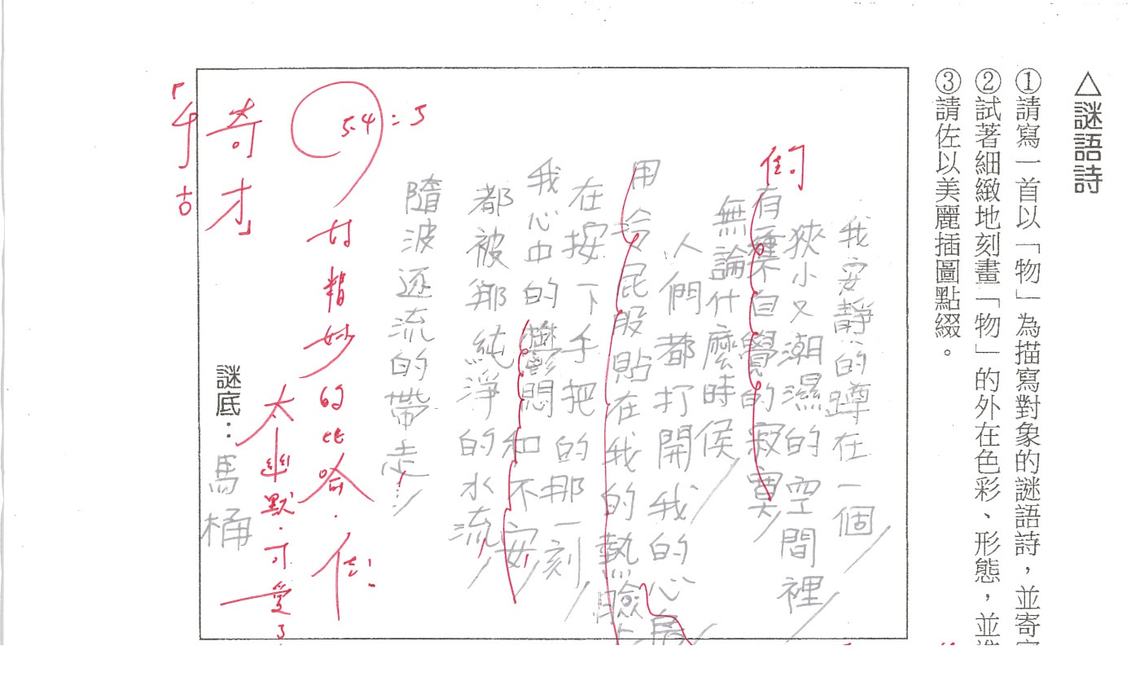
〈馬桶〉
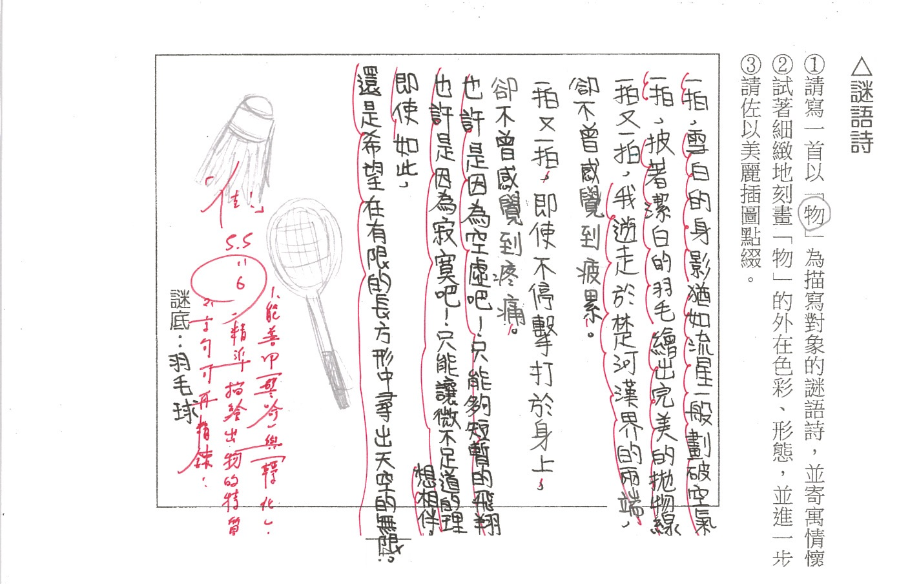
〈羽毛球〉

